Aufgabe 3: Eine Geschichte spontan erfinden und erzählen

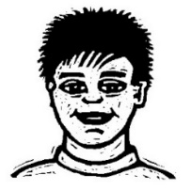

Ich kann eine Geschichte weitererzählen.



**Erzähl** mit den Bildern, auf denen du landest eine zusammenhängende Geschichte.

**Erzähl** bei jedem Bild mindestens einen Satz.

**Spielregeln**

Stell deine Spielfigur auf Start. Würfle.

Fahr die gewürfelte Zahl waagrecht oder senkrecht,

nach rechts, links, oben oder unten.

**Auftrag 1**

**Tipp:** Spiel (Geschichten) auf Tonträger aufzeichnen!

|  |  |  |  |  |
| --- | --- | --- | --- | --- |
|  |  |  |  |  |
|  |  |  |  |  |
|  |  |  |  |  |
|  |  |  |  |  |
| Start |  |  |  |  |

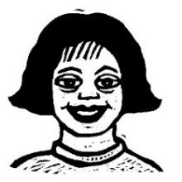

Ich kann in 2 Minuten mit 5 Bildern eine interessante Kurzgeschichte erzählen.



**Wähl** dir vom Spielfeld fünf Bilder **aus.** Überleg dir eine interessante Kurzgeschichte zu den Bildern. Schreib dir Stichworte auf.

**Formulier** deine Sätze spannend, verwende Adjektive, verschiedene Satzanfänge. **Lern** die Geschichte **erzählen.**

Du hast 2 Minuten Erzählzeit.

**Auftrag 2**

**2-Minutengeschichte**